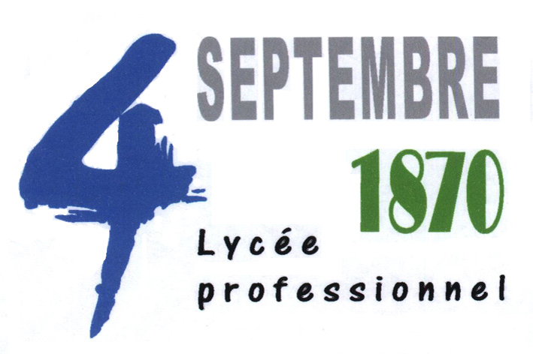 LA LETTRE DU CDI n°01
7 septembre 2006

- Editorial

Bonjour à toutes et à tous,
Et voilà, c’était donc la rentrée scolaire du et le 4 septembre. Le chantier se présente à moi et les élèves passent déjà leur tête à la porte du CDI. Sans attendre je me mets à la tâche dans la perspective d’une informatisation rapide du CDI ; il faut d’abord faire le tri, tamponner, classer, coter, ranger. Le logiciel BCDI arrive mardi 5, l’ordinateur était déjà là grâce à une commande effectuée quelques jours avant les vacances. Je n’attends plus que la connexion au réseau … cela ne saurait tarder…
Aujourd’hui tous les ouvrages documentaires sont en place, les romans, les BD et les documents audio-visuels attendent encore leur cote ; cela devrait prendre encore 2 ou 3 jours. La saisie de tous les documents sera longue : auteurs, éditeur, pagination, titre et surtout indexation et résumé (pour la presse uniquement)… disons 3 mois de boulot sans chômer !
Ensuite, les recherches documentaires au CDI seront donc informatisées ainsi que le prêt, la gestion des abonnements et des achats…
Ce vaste chantier ne nous empêchera pas de nous voir, j’accueillerai bien sûr toutes les classes et les professeurs souhaitant travailler avec moi. Mais de grâce, soyez indulgents, il faut vraiment que je consacre l’essentiel de mon temps à cette informatisation.

Je vous ferai parvenir 5 à 6 fois dans l’année cette Lettre du CDI. Elle vous informera sur toutes les activités du centre de documentation (expositions, projets pédagogiques, projets avec les élèves…) et sur les nouveautés du CDI (abonnements, nouveaux livres, gestion du matériel entreposé au CDI). Cette lettre sera diffusée auprès de tous les personnels du lycée (administration, enseignants, personnels de service) et laissée à la disposition des élèves à la bibliothèque.

- Horaires d’ouverture

Lundi : 8 h 30 – 12 h 20 13 h – 17 h
Mardi : 8 h 30 – 12 h 20 13 h – 17 h
Mercredi : 9 h 00 – 12 h
Jeudi : 8 h 30 – 12 h 20 13 h – 17 h
Vendredi : 8 h 30 – 12 h

Le CDI sera fermé aux récréations du matin

- Quoi de neuf au CDI ?

- L’informatisation sera la grande affaire (pour moi) du trimestre (voir l’éditorial).

- Abonnements, livres et DVD

J’aimerais assez rapidement revoir l’offre d’abonnements du CDI, et je ferai à Madame Martinez des propositions de suppressions et d’acquisitions. Je pense également qu’il est urgent de prévoir un plan d’investissement pour acquérir de nouveaux ouvrages (ouvrages professionnels, littérature etc). J’attends sur ces sujets vos propositions d’achat. Je crois également que le budget du CDI devra être fortement revalorisé dès l’année civile 2007.

- Spécimens
Je saisirai sur internet, dans une semaine, les informations concernant vos spécialités d’enseignement et vos classes sur le site du GIDEC. Vous recevrez ainsi en juin les spécimens qui vous sont destinés.

- Les manuels scolaires des 3 PVP seront distribués vendredi 8 septembre (3
PVP 2) et mardi 12 septembre (3 PVP 1)

- Les abonnements

Je vous communique la liste des abonnements actuellement archivés au CDI. Cette offre est amenée à évoluer rapidement en fonction de vos propositions. Si d’autres titres arrivent au lycée, merci de m’en avertir et de me dire si vous souhaitez les déposer au CDI).

(en gras les abonnements pris sur le budget du CDI)

La République des Pyrénées Les clés de l’actualité
TDC Lire au LP
Le Monde dossiers & documents Inter CDI
Géo Atlantica
Première Le Festin
Vocable espagnol Equilibre (UNSS)
VSD Femme actuelle

Travail & sécurité Rebondir
Cuisine collective Que choisir
Linéaire
Enfant magazine Vie de famille (CAF)
La revue de l’infirmière L’aide soignante
La santé de l’homme

- Le journal de l’école et le site internet du lycée

Mme El Hammoutti et des élèves motivés m’ont proposé de participer au développement du journal des lycéens. Avec eux, et toute personne intéressée par le projet, nous devrions créer un journal qui prendra la forme d’un blog. Ainsi il nous sera possible de produire de nouvelles pages (informations écrites et photos) créées au quotidien par les élèves et gérées depuis le CDI. Le blog permet une interactivité avec les lecteurs, puisque des commentaires peuvent être apportés aux pages produites (après validation par les responsables du projet, pour éviter tout problème). Ce blog aura un lien avec le site du lycée.
La partie CDI du site pourra être prise en charge par le documentaliste. Dans cette rubrique vous trouverez des informations sur le CDI de notre lycée : horaires d’ouverture, équipement informatique et matériel à disposition, archivage des lettres du CDI, infos sur les expositions et activités du CDI…

A bientôt,

Yves Herriou - documentaliste

